ШАНОВНІ КОЛЕГИ!
Національна бібліотека України імені В. І. Вернадського
запрошує Вас взяти участь у роботі Міжнародної наукової конференції
«БІБЛІОТЕКА. НАУКА. КОМУНІКАЦІЯ.РОЗВИТОК БІБЛІОТЕЧНО-ІНФОРМАЦІЙНОГО ПОТЕНЦІАЛУВ УМОВАХ ЦИФРОВІЗАЦІЇ»
м. Київ, 6–8 жовтня 2020 р.

Організатори конференції:
Національна бібліотека України імені В. І. Вернадського;
Інформаційно-бібліотечна рада НАН України;
Асоціація бібліотек України;
Рада директорів наукових бібліотек та інформаційних центрів академій наук – членів Міжнародної асоціації академій наук.

До участі в роботі конференції запрошуються науковці та спеціалісти бібліотек, архівів, музеїв, видавництв, інформаційних підрозділів установ і громадських організацій, представники органів державної влади та органів місцевого самоврядування, аспіранти.

На секційних засіданнях та семінарах передбачається обговорити такі питання:
- Сучасні виклики та завдання бібліотек в умовах цифровізації;
- Цифрові проекти наукових бібліотек;
- Бібліотеки в системі стратегічних комунікацій: міжнародний аспект;
- Книгознавчі дослідження історико-культурних фондів;
- Міжнародний стандарт каталогізації. Опис та доступ до ресурсу: перші результати впровадження в бібліотеках України;
- Українська музична культура і музичні фонди бібліотек в умовах цифровізації;
- Збереження бібліотечних фондів: традиції, інновації, перспективи;
- Архівні фонди наукової спадщини України: історія формування, інформаційний потенціал, вектори розвитку в цифрову епоху;
- Історична біографіка в сучасному українському суспільстві: проблематика, інформаційний простір, бібліотеки, читачі;
- Бібліометричні технології та наукометричні дослідження.

Робочі мови конференції: українська, російська, англійська.
Заїзд, реєстрація учасників з інших міст України й інших держав – 5 жовтня (понеділок) 2020 р.
Початок роботи конференції – 6 жовтня (вівторок) 2020 р. о 10 год. у конференц-залі Національної бібліотеки України імені В. І. Вернадського.

Для участі в конференції необхідно:
- матеріали доповіді зареєструвати на сайті конференції;
- при внесенні благодійної допомоги, надіслати на електронну адресу вченого секретаря секції копію (електронну, або фотокопію) квитанції про сплату благодійної допомоги на проведення конференції.

Благодійна допомога:
З метою забезпечення організації проведення конференції пропонується внести благодійну допомогу у розмірі 200 грн.

Реквізити для сплати благодійної допомоги:
Отримувач платежу: Національна бібліотека України імені В. І. Вернадського
Банк одержувача: УДКСУ у м. Києві
МФО 820172
ЄДРПОУ 05417058
Рахунок № UA478201720313201001301008959
Призначення платежу: Благодійна допомога на проведення конференції 06.10.2020 р. без ПДВ від (П.І.Б.).

Термін подання рукописів ученим секретарям секцій та семінарів для збірника матеріалів конференції до 03 серпня 2020 р.
Завершення реєстрації учасників на веб-порталі до 15 вересня 2020 р.

До розгляду приймаються матеріали, які раніше не публікувалися. Обсяг тез наукової доповіді – до трьох сторінок (оформлені відповідно до вимог) комп’ютерного тексту з наявністю індексу УДК та англійською мовою назви публікації, відомостей про автора, анотації (150 знаків) і ключовими словами (3–6 слів). Формат А4 (297х210 мм); орієнтація – книжкова; текстовий редактор – Microsoft Word, версія – не нижче 6.0; всі береги – 20 мм; шрифт (гарнітура) – Times New Roman; кегль – 14; міжрядковий інтервал – 1,5; стиль – Normal (звичайний); сторінки – без нумерації; не використовувати примусові переноси.
Приймаються тільки ті матеріали, які повністю відповідають тематиці конференції і вказаним вимогам, мають наукове та прикладне значення. Оргкомітет залишає за собою право кінцевого відбору доповідей на конференцію відповідно до оголошеної тематики та за якісними критеріями. За зміст матеріалів відповідальність несуть автори. У разі відхилення надісланих матеріалів, автору буде про це повідомлено ученим секретарем секції конференції електронною поштою упродовж 10 робочих днів із дня реєстрації.
Матеріали не рецензуються і не повертаються.

Регламент:
Доповіді на пленарному засіданні – до 20 хв.,
на секційних засіданнях – до 15 хв.

Розміщення і харчування – за рахунок учасників. Учені секретарі секцій конференції сприяють розміщенню учасників у готелях м. Києва лише за індивідуальним запитом.

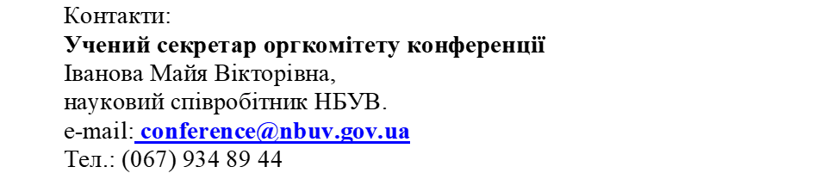

03039, Україна, Київ, Голосіївський проспект, 3, Національна бібліотека України імені В. І. Вернадського (з позначкою «Конференція»)

Детальна інформація – на сайті
Національної бібліотеки України імені В. І. Вернадського (www.nbuv.gov.ua)

